Министр Италии предупредил о войне за еду
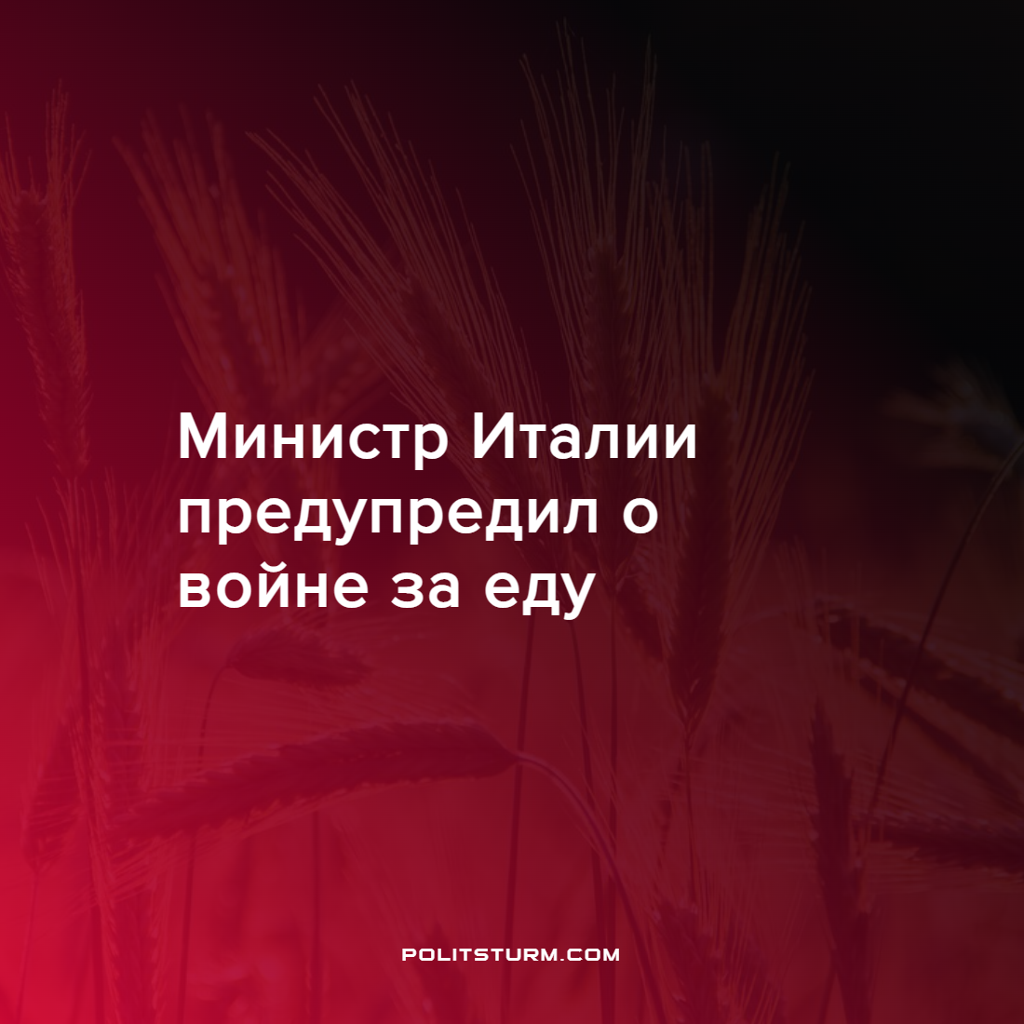

Оригинальная статья
2022-05-26
1 мин. на чтение

Военные действия станут причиной продовольственных войн, считает министр иностранных дел Луиджи Ди Майо. Блокировка российских банков, отказ принимать российские суда осложнили доставку грузов в Европу. Из-за этого цены на продовольствие достигли исторических максимумов уже сейчас.
До начала кризиса, Россия и Украина экспортировали в Европу около 75% от всего объёма подсолнечного масла, 30% пшеницы и ячменя, 20% кукурузы.
Уже не первый раз высокопоставленные чиновники предрекают голод и войну за еду на фоне происходящих событий. Но ни один чиновник не скажет, в чём истинная причина положения, в котором оказались, в том числе и передовые страны мира.
Причина — это хищнические аппетиты капиталистического империализма, который в погоне за собственной выгодой и присвоением богатств, созданных трудом рабочих, не обратит внимания на бесчисленные жертвы среди них. За все грехи капитализма, особенно за самые страшные, голод и войну, будет расплачиваться рабочий класс. Выход лишь один — переход к социализму.
Источник: Секрет фирмы – “Власти Италии предупредили о войне за еду” от 21 мая 2022 г.

Оригинальная статья

